《郭店·語叢三》簡15「蓾」字考
（首發）

蘇建洲
彰化師大國文系

《郭店·語叢三》簡14-15
遊【14】△，嗌（益）。嵩（崇）志，嗌（益）。才（存）心，嗌（益）。【15】
其中「△」字作：
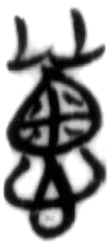
整理者隷定作「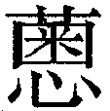」，無說。其後學者都注意到「」字與《說文》「」字的關係，如何琳儀先生隸定作「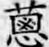」，解釋說：「《說文》：『，糞也。從艸，胃省。』《集韻》：『，或作，通作矢。』『矢』與『失』音近可通。……『游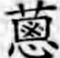』疑讀『游佚』。」李零先生贊同何先生的意見，並指出此字應該分析為從心從省（參看《性自命出》簡26的「」字和吉日壬午劍的「胃」字）。徐在國先生看法相同，並舉了《睡虎地秦墓竹簡·封診式》：「有失伍及不來者」，「」即《說文》的「」，書紐脂部；遲，定紐脂部，故秦簡假「」為「遲」。「」應隷作「」，讀為「逸」。簡文「游（逸）」義為游樂。古書中有「游逸」一詞，如漢應劭《風俗通‧怪神》：「游逸無度，不恤國政。」劉釗先生也指出「」字從「」從「心」，「」即屎字，在此疑讀為佚。並將下一句「嵩志」讀為「縱志」，並認為《璽彙》4340格言璽「從志」應讀為「縱志」。
謹案：整理者隸定不可從，學者已經指出。其次，《說文》分析「」字從「胃」省，小篆字形作。前引《睡虎地秦墓竹簡·封診式》作。甲骨文未見「胃」字，《古文字譜系》將（《合》7022）、（《合》2753）歸入「」下，以為是「（胃）」的初文，並不正確，這些字應釋為「鹵」。到春秋早期方見「胃」作（《集成》2714 公鼎）、（《集成》4016 公簋）；春秋晚期三晉系吉日壬午劍（即「少劍」）「胃」字作（《集成》11697），戰國時期中山王壺作（《集成》9735.3B）。春秋金文「胃」字寫法上部與「」所從相同，但是楚文字「胃」字常見，卻從未有如此的寫法，而是作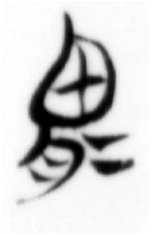（《魯穆公》02）、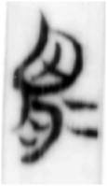（《語叢四》13），類似「囟」形；（《極先》06），類似「西」形；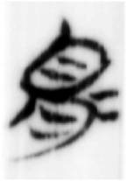（《老子甲》07），類似「目」形等等寫法。況且類似「」形體，並沒有理由一定釋為「胃」，如「果」作（果簋），其上部形體亦相近，所以必須加上「肉」、「木」旁來加以區別，裘錫圭先生稱之為「複雜象物字」。總之，筆者以為從楚文字甚至齊文字（《語叢》目前認為是齊文字的抄本）的書寫習慣來看，將「」分析為從「胃」省，釋為從「」，在字形上並沒有堅強的證據。其實筆者一直懷疑《說文》分析「」字從「胃」省的說法，經驗告訴我們，《說文》所分析的省形、省聲並不全然可信。《集篆古文韻海》「」下收有「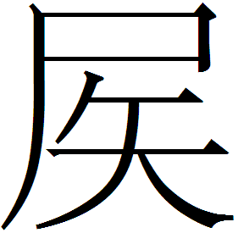」字，即「屎」字。李春桃先生指出：「早期甲骨文中『屎』作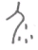，像人遺糞便之形，（原注：相關討論看裘錫圭：《讀逨盤銘文劄記三則》、《文物》2003年第6期）是會意字。到了後來人們可能對該形逐漸不熟悉，為了明確其讀音，便把下面的小點換成『矢』，屬於古文字中常見的變形音化。」說可從，《張家山漢簡‧脈書》07「小者如馬」正作「屎」用。《集篆古文韻海》「」下還有一形作，比對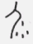字，我們可以合理懷疑「」是由象糞便之形的「」訛變而來。也就是說《說文》的「」與《睡虎地》的「」可能都是象糞便之形，與「胃」無關。再看《璽彙》3081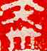，吳振武先生隸定作「」，認為其下的「米」形是來源於糞便的象形，並分析說：「我們有理由把璽文這個字看成是當糞便講的『矢』字的古寫或『屎』字的異體。其結構當分析為『從屎象形，矢聲』，或『從屎省，矢聲。』」此字亦見於齊國陶文（《圖錄》2.702.3）。「」從「米」形正與《睡虎地》的「」所從相似。「」是否真如以上的分析還有待材料證明。
其次，諸家將簡文「遊」讀為「遊逸」或「遊佚」或「游佚」，三者意思相同。但是古書對「遊逸」以持反面態度居多，如上引徐在國先生的文獻《風俗通‧怪神》：「遊逸無度，不恤國政。」又如：
《書‧大禹謨》：「罔遊于逸，罔淫于樂。」《正義》曰：「淫者，過度之意，故為過也。逸謂縱體，樂謂適心，縱體在於逸遊，適心在於淫恣，故以遊逸、過樂為文。二者敗德之源，富貴所忽，故特以為戒。」
《論語‧季氏》：「孔子曰：『益者三樂，損者三樂。樂節禮樂，樂道人之善，樂多賢友，益矣。樂驕樂，樂佚遊，樂宴樂，損矣。』」
《墨子‧尚同下》：「是故古者天子之立三公、諸侯、卿之宰、鄉長、家君，非特富貴游佚而擇之也，將使助治亂刑政也。」
《漢書‧五行志上》：「去貴近逸遊不正之臣」
《後漢書‧陳王列傳》：「故皋陶戒舜『無教逸遊』……周穆王欲肆車轍馬跡，祭公謀父為誦祈招之詩，以止其心。誠惡逸遊之害人也。」
《後漢書‧皇甫張段列傳》：「凡諸宿猾、酒徒、戲客，皆耳納邪聲，口出諂言，甘心逸遊，唱造不義。亦宜貶斥，以懲不軌。」
可見簡文讀為「遊逸，益」恐怕也是有疑問的。
筆者以為「」應分析為從「蓾」從「心」，可隸定為「」。「鹵」字可以比對底下諸字：（《合》7022）、（《集成》10161免盤）、（《集成》2826晉姜鼎）、（覃，《集成》2826晉姜鼎）。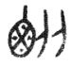（瓶，《集成》9981樂司徒瓶）。戰國齊系文字「」作：
《陶錄》3.442.1 《陶錄》3.442.4 《陶錄》3.443.2 《陶錄》3.443.3
戰國楚系文字如《新蔡》甲三8、18貞人名「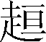（桓）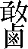」之「」作：
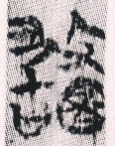
以上字形都可以證明「」隸定為「」是合理的。再看一條證據：《張家山‧二年律令•秩律》简451有個地名作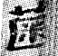，整理者釋為「蓾」，考釋說：「蓾，字亦作『鹵』，漢初屬北地郡。」《張家山漢墓竹簡【二四七號墓】（釋文修訂本）》意見相同。但是劉釗先生指出：「釋文認為（蓾）字結構為從艸從鹵，字通作『鹵』，其地漢初屬北地郡。按該字其實並不從鹵，這個字見於《說文·艸部》，《說文》訓為『糞』，分析結構為從艸胃省。這個字還見於馬王堆帛書和郭店楚簡（語叢三，多出一『心』字旁）。至於此字在張家山漢簡中具體指何地，則還有待研究。」劉釗先生將此字與《語叢三》「△」聯繫起來看是很有見識的。周波先生認為劉釗指出此字即《說文·艸部》「」字，可从。並指出：
《說文·艸部》：「，糞也。從艸胃省，式視切。」《玉篇·艸部》：「，糞也，亦作矢，俗作屎。」《睡虎地秦墓竹簡·封診式》：「有失伍及不來者，遣來識戲次。」整理者注：「，讀為遲。」「」字又見於《二年律令·金布律》(簡436)。原釋文云：「有贖買其親者，以為庶人，勿得奴婢。諸私為（鹵）鹽，煮濟、漢，（原注：該處王子今先生斷句為「諸私為 <鹵>鹽煮，濟漢」（王子今：《張家山漢簡〈二年律令〉所見鹽政史料》，《文史》，2002年第4期）及有私鹽井煮者，稅之，縣官取一，主取五。」整理者釋文作「（鹵）」。此種處理方法恐欠妥當。從文義看，「」顯然用作「鹵」，但「」、「鹵」音義皆不同，那麼「」應當是個訛字。推測「」本是「蓾」的訛字。《說文‧艸部》：「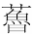，艸也。可以束。從艸魯聲。蓾，或從鹵。」《爾雅‧釋草》：「蓾，蔖。」陸德明《釋文》：「蓾，本又作鹵。」「蓾」以音近讀作「鹵」。所以釋文應改作「〈蓾（鹵）〉」。據此推測，《秩律》所見「」也是「蓾」的訛字， 當讀作「鹵」，原釋文「（蓾）」也應改作「〈蓾（鹵）〉」。「鹵」，侯國名。即《漢書·地理志》（下簡稱《漢志》）「安定郡」下之「鹵」縣，漢初屬北地郡，具體地望不詳。
首先，以上內容又收入於《〈二年律令〉與〈奏讞書〉—張家山二四七號漢墓出土法律文獻釋讀》一書。其次，文中所引《二年律令·金布律》的字形作。看的出來，周波先生是根據《說文》的（）及《睡虎地》的（）來判斷與也是「」，但是根據文義後二者只能是「鹵」，遂認為是《說文》「蓾」的錯字。值得注意的是，上述周波先生文章之後，施謝捷先生評論說：「秦戳印陶文『鹵市』、『鹵亭』及馬王堆帛書《五十二病方》『鹵土』的『鹵』寫法與此相同。」這個意見很重要。據陶榮先生的《甘肅崇信出土的秦戳記陶器》一文報導，1985年春至1987 年秋，崇信縣文化館從本縣九功、錦屏、赤城和銅城等鄉鎮徵集到帶有戳記的陶器42 件。除其中的四件出土情況不明外，其餘均出土於不同地點的九座墓葬中。器物有陶鼎、罐、盆、釜、甑和繭形壺等。墓葬和器物時代，「上限可早到戰國中期，下限可晚至秦統一時期」。此批陶文全為市亭作坊的陶文。「鹵市」、「鹵（亭）」圖版如下：
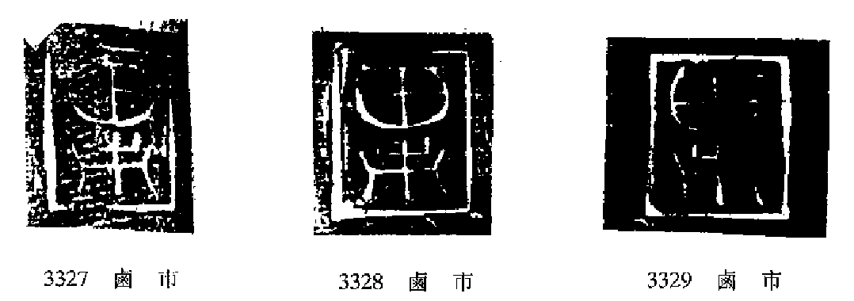
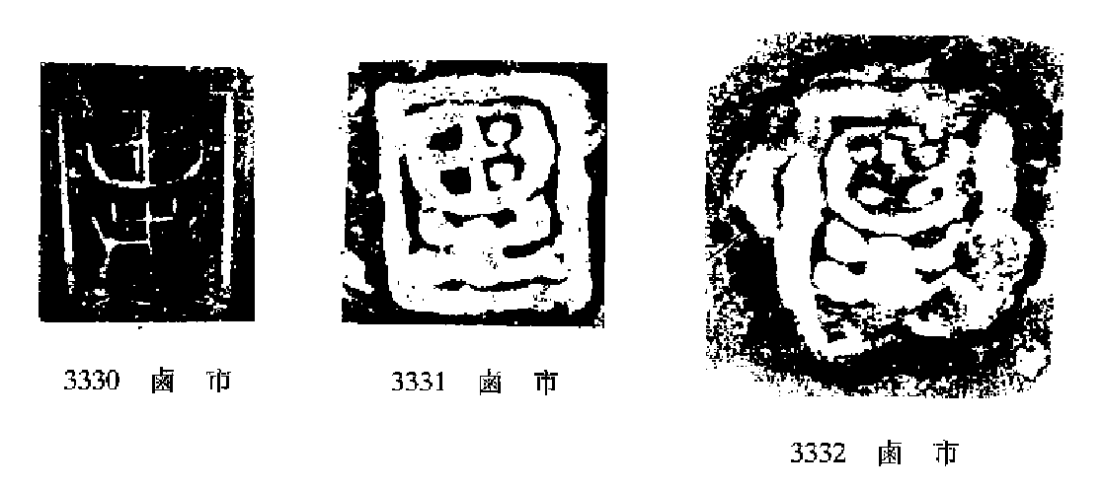
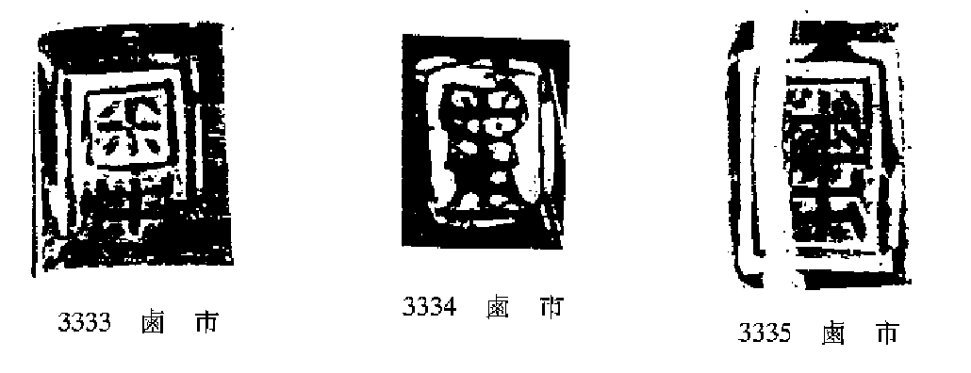
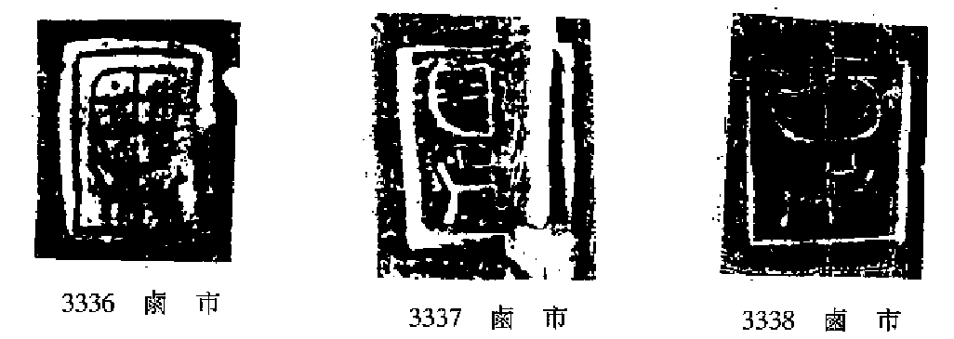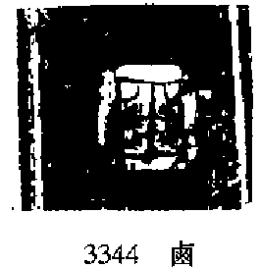
看得出來與《說文》的（）及《睡虎地》的（）的偏旁寫法完全相同。其次，《馬王堆‧五十二病方》315「一，蒸○土，裹以熨之」，「○」字作：
（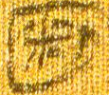）
整理者隸定為「」，認為是「圈」字。施謝捷先生認為「」為「」字異構。《集韻》有「」字，意為「糞也」。《名醫別錄》有「人屎」，可「解百毒」。《新修本草》「人屎」注謂：「破丁（疔）腫開以新者封之，一曰根爛。」與帛書方以「土」治「□爛者」相符。但從上引施先生的評論來看，顯然已認為是「鹵」字了。魏啟鵬、胡翔驛《馬王堆醫書校釋》引用李學勤先生的意見說：「據江陵張家山竹簡及一些陶文的發現，確證為鹵字。鹵土當即《神農本草經》的鹵鹹，《唐本草》注云：『鹵鹹既生河東，河東鹽不釜煎，明非凝滓。此是鹼土，名鹵鹹，今人熟皮用之，斯則於鹼地掘取之。』」張顯成先生也認為是「土」就是「鹵鹹」（《神農本草經》），即鹼土。亦即「寒石」（《吳普本草》），「石鹼」（《本草衍義補遺》）等，也就是鹽鹵凝結而成的含氯化鎂的物質。《神農本草經‧下品》說：「鹵鹼，味苦，寒，無毒。主大熱，消渴狂煩，除邪及吐下蠱毒，柔肌膚。」據《吉林中草藥》載，鹵鹼具有「強心、鎖靜、助消化、抗痙厥、消炎」的作用。此與上引《五十二病方》以之治燒傷相符。但他認為「」是由「鹵」字省簡上面部分的省筆俗字，則不一定可信。由此可知，秦漢文字的「鹵」與「」（糞也）已經產生形混，都可以寫作，具體釋讀要根據文義而定。這是可以理解，《說文》說「」從「胃」省，則演變過程是： → 。而「鹵」也寫作，類似「胃」形上部，自然也可以演變為。所以《張家山》的與，整理者直接釋為「蓾（鹵）」未嘗不可。
回頭來看《語叢三》「」字的讀法。「鹵」旁是聲符，來紐魚部，可讀為「豫」，喻紐魚部。喻四古歸定，自然可以與來紐相通，如《郭店‧五行》簡6：「不安則不藥（樂），不藥（樂）則亡德」。樂，來紐藥部；藥，喻紐藥部。通假例證如：《書‧大誥》：「誕敢紀其緒」，孫星衍《疏》曰：「《漢書》作『誕敢犯祖亂宗之序』……緒與序通。」《呂氏春秋‧異用》：「今之人學紓」，《新書‧諭誠》「紓」作「緒」。則【予與者】聲首可以通假。而《曾侯》簡10「鞍」、簡58「韋之席」，白於藍先生分析「」為從丹「鹵」聲，讀為「赭」。則【者與鹵】聲首可以通假。可見「」讀為「豫」是可以的。《孟子‧梁惠王下》：「晏子對曰：『善哉問也！天子適諸侯曰巡狩，巡狩者巡所守也；諸侯朝於天子曰述職，述職者述所職也。無非事者。春省耕而補不足，秋省斂而助不給。夏諺曰：『吾王不遊，吾何以休？吾王不豫，吾何以助？一遊一豫，為諸侯度。』』」趙歧注：「晏子道夏禹之世，民之諺語也。言王者巡狩觀民，其行從容，若遊若豫，豫亦遊也。《春秋傳》曰：『魯季氏有嘉樹，晉范宣子豫焉。吾王不遊，吾何以得見勞苦吾何以得見勞苦蒙休息也。吾王不豫，我何以得見賑贍助不足也。王者一遊一豫，行恩布德，應法而出，可以為諸侯之法度也。」相似內容也見於《晏子春秋‧內篇問下第四‧景公問何修則夫先王之遊晏子對以省耕實第一》：「晏子再拜曰：善哉！君之問也。聞天子之諸侯為巡狩，諸侯之天子為述職。故春省耕而補不足者謂之遊，秋省實而助不給者謂之豫。夏諺曰：『吾君不遊，我曷以休？吾君不豫，我曷以助？一遊一豫，為諸侯度。』」《說苑‧脩文》也記載說：「天子曰巡狩，諸侯曰述職。巡狩者，巡其所守也；述職者，述其所職也。春省耕，助不給也；秋省斂，助不足也。」簡文的「遊豫」也是指這種可以為諸侯法度，可以為百姓行恩布德，「無非事者」的巡狩、述職之遊豫。可見簡文讀為「遊（豫），益」是可以的。
2008年5月初稿
2011年7月改定

釋文參照陳偉等著：《楚地出土戰國簡冊【十四種】》（北京：經濟科學出版社，2009年9月）頁257。
荊門市博物館：《郭店楚墓竹簡》（北京：文物出版社，1998年5月）頁209。
何琳儀：〈郭店竹簡選釋〉《簡帛研究二○○一》（桂林：廣西師範大學出版社，2001年9月）頁167。亦收錄於黃德寬、何琳儀、徐在國合著：《新出楚簡文字考》（合肥：安徽大學出版社，2007年9月）頁62。
李零：《郭店楚簡校讀記－增訂本》（北京：北京大學出版社，2002年3月）頁153。
徐在國：〈郭店楚簡文字三考〉《簡帛研究二○○一》（桂林：廣西師範大學出版社，2001年9月）頁180。亦收錄於黃德寬、何琳儀、徐在國合著：《新出楚簡文字考》（合肥：安徽大學出版社，2007年9月）頁33-34。
劉釗：《郭店楚簡校釋》（福州：福建人民出版社，2003年12月）頁213。
黃德寬主編：《古文字譜系疏證》（北京：商務印書館，2007年5月）第三冊頁3026。
劉釗、洪颺、張新俊編纂：《新甲骨文編》（福州：福建人民出版社，2009年5月）頁643-644、方稚松：〈甲骨文字考釋四則〉，復旦網，2009年5月1日，http://www.gwz.fudan.edu.cn/SrcShow.asp?Src_ID=778。
李守奎：《楚文字編》（上海：華東師範大學，2003年12月）頁255-258、李守奎、曲冰、孫偉龍編著：《《上海博物館藏戰國楚竹書》（一～五）文字編》（北京：作家出版社，2007年12月）頁216-218。上述李零所指出的《性自命出》簡26「」作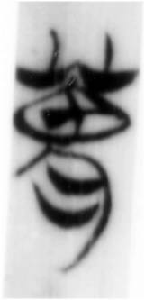也與「」形體不近。
裘錫圭：《文字學概要》（北京：商務印書館，1988年8月）頁118、120。
高明、涂白奎編著：《古文字類編》增訂本（上海：上海古籍出版社，2008年8月）頁890。
裘錫圭：《文字學概要》（北京：商務印書館，1988年8月）頁164。
徐在國：《傳抄古文字編》上冊（北京：線裝書局，2006年11月）頁64。
李春桃：〈古文考釋八篇〉，簡帛網，2011年04月13日， http://www.bsm.org.cn/show_article.php?id=1447。
吳振武：〈古璽姓氏考（複姓十五篇）〉《出土文獻研究》第3輯（北京：中華書局，1998年10月）頁74-75。
孫剛：《齊文字編》（福州：福建人民出版社，2010年1月）頁138。
上從「鹵」，見季師旭昇：〈談覃鹽〉《龍宇純先生七秩晉五壽慶論文集》（台北：學生書局，2002年11月）頁255-262。又載於，復旦網，2009年3月23日，http://www.gwz.fudan.edu.cn/SrcShow.asp?Src_ID=732#_ednref5、孟蓬生：〈師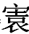簋「弗假組新解」〉，復旦網，2009年02月25日，http://www.gwz.fudan.edu.cn/SrcShow.asp?Src_ID=705。
左旁從鹵，見白於藍：〈曾侯乙墓竹簡中的「鹵」和「櫓」〉《中國文字》新29期（台北：藝文印書館，2003年12月）頁196。
孫剛：《齊文字編》（福州：福建人民出版社，2010年1月）頁240、300-301；張振謙：《齊系文字研究》下編（合肥：安徽大學博士論文，2008年5月）頁314。
張家山二四七號漢墓竹簡整理小組：《張家山漢墓竹簡（二四七號墓）》（北京：文物出版社，2001年11月）頁44。
同上，頁198。
張家山二四七號漢墓竹簡整理小組：《張家山漢墓竹簡【二四七號墓】（釋文修訂本）》（北京：文物出版社，2006年5月）頁75。
劉釗：〈《張家山漢墓竹簡》釋文注釋商榷（一）〉《古籍整理研究學刊》，2003年第5期。也見於劉釗：《出土簡帛文字叢考》（台北：台灣古籍出版社，2004年3月）頁192。
周波：〈讀張家山漢簡《二年律令》札記〉《古籍整理研究學刊》2007年第2期。又見於復旦網，2008年03月14日， http://www.gwz.fudan.edu.cn/SrcShow.asp?Src_ID=376。
彭浩、陳偉、工藤元男主編：《〈二年律令〉與〈奏讞書〉——張家山二四七號漢墓出土法律文獻釋讀》（上海：上海古籍出版社，2007年8月）頁256注2、頁271注9。
張家山二四七號漢墓竹簡整理小組：《張家山漢墓竹簡（二四七號墓）》（北京：文物出版社，2001年11月）頁43。
2008年3月19日17:33:05評論。
陶榮：〈甘肅崇信出土的秦戳記陶器〉《文物》1991年05期頁90-94；袁仲一、劉鈺：《秦陶文新編》上編-考釋（北京：文物出版社，2009年8月）頁249。
袁仲一、劉鈺：《秦陶文新編》下編-圖版（北京：文物出版社，2009年8月）頁591-592。
馬王堆漢墓帛書整理小組編：《馬王堆漢墓帛書》﹝四﹞（北京：文物出版社，1985年3月）圖版30頁、注釋61頁。
陳松長：《馬王堆簡帛文字編》（北京：文物出版社，2001年6月）頁258。彩版照片見湖南省博物館編：《湖湘帛書書法選集》（長沙：湖南美術出版社，2010年12月）頁30圖31。
馬王堆漢墓帛書整理小組編：《馬王堆漢墓帛書》﹝四﹞（北京：文物出版社，1985年3月）注釋61頁。
施謝捷：〈武威、馬王堆出土古醫籍雜考〉《古籍整理研究學刊》1991年第5期，頁13-19。
魏啟鵬、胡翔驛：《馬王堆醫書校釋》壹（成都：成都出版社，1992年）頁124。
張顯成：《簡帛藥名研究》（重慶：西南師範大學出版社，1997年10月）頁84-85。
此說有待證實。
〔清〕孫星衍撰，陳抗、盛冬鈴點校：《尚書今古文注疏》（北京：中華書局，2004年2月第2版）頁345。
張儒、劉毓慶：《漢字通用聲素研究》（太原：山西古籍出版社，2002年4月）頁353。
白於藍：〈曾侯乙墓竹簡中的「鹵」和「櫓」〉《中國文字》新29期（台北：藝文印書館，2003年12月）頁198。
〔清〕焦循撰，沈文倬點校：《孟子正義》（北京：中華書局，1987年10月）頁122。

